南昌大学物理实验报告

课程名称： 大学物理实验
实验名称： 电子束的偏转与聚焦
学院： 信息工程学院 专业班级： 自动化153
学生姓名： 廖俊智 学号： 6101215073
实验地点： 基础实验楼B区 座位号： 17
实验时间： 第3周周四9:45

一、实验目的：
1、了解示波管的基本结构和工作原理；
2、研究带电粒子在电场和磁场中偏转的规律；
3、学会规范使用数字万用表；
4、通过磁聚焦原理测量电子的荷质比
- 实验原理：
1、示波管的基本结构
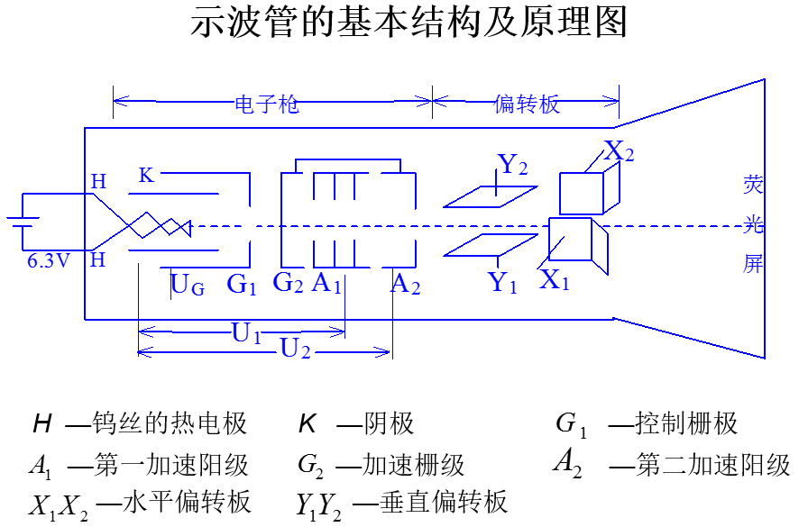 阳极电压U₂：改变电子束的加速电压的大小。
聚焦电压U₁：用以调节聚焦极A₁上的电压以调节电极附近区域的电场分布，从而调节电子束的聚焦和散焦。
栅极电压U_{G}（辉度）：用以调节加在示波管控制栅极上的电压大小，以控制阴极发射的电子数量，从而控制荧光屏上光点的辉度。
U_{dX}偏转电压调节：-80V～80V。
调零X：用来调节光点水平距离。
U_{dY}偏转电压调节：-80～80V。
调零Y：用来调节光点上下距离。
2、电偏转
电子在均匀电场内以从平行于板的方向进入电场，在电场力的作用下，在方向（垂直方向）产生偏离位移。
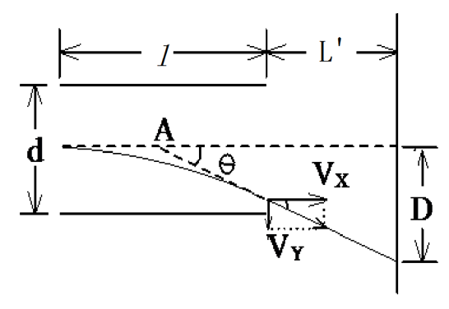
——偏转电压（平行板间电位差） ——板间距离 ——板长

电子离开电场后不受电场力作用，将作匀速直线运动，等效直接从A点（板中点位置）直接射出（如图b所示），故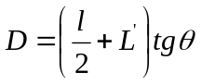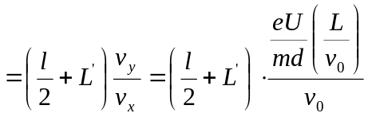 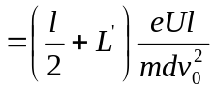
令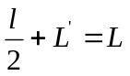有 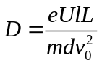
如果加速电压为U₂则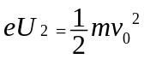故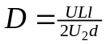
示波管的Y方向电偏转灵敏度：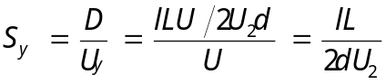 在X方向同理得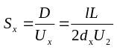
- 磁偏转
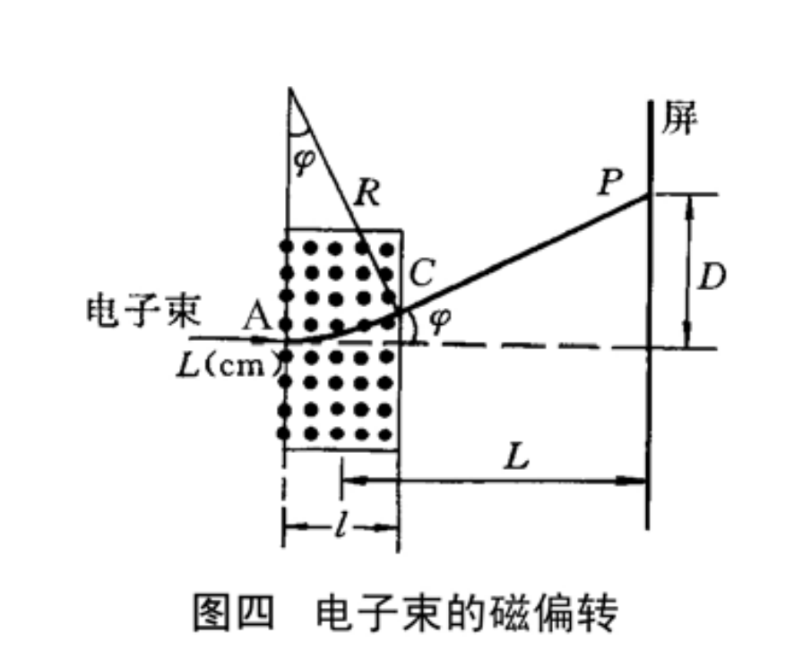
4. 加速场对电子所做的功等于电子动能的增量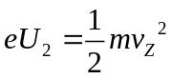
电子受洛伦兹力为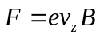
根据洛伦兹力的性质，是一个向心力，则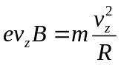
电子偏转的轨道半径为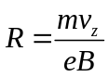
在偏转角较小时，近似的有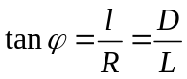
由此可得偏转量D与外加磁场B、加速电压U2等的关系为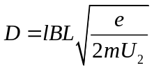
实验中的外加横向磁场由一对载流线圈产生，其大小为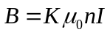，式中为真空中的磁导率，为单位长度线圈的匝数，为线圈中的激励电流，为线圈产生磁场公式的修正系数。
由此有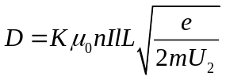
当励磁电流I（即外加磁场B）确定时，电子束在横向磁场中的偏转量D与加速电压U₂的平方根成反比。
磁偏转灵敏度：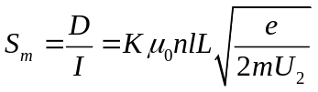
4、磁聚焦
在示波管外套一个同轴的螺线管，当给螺线管通以稳恒直流电时，其内部形成一个轴向磁场。若螺线管足够长，则可认为内部为匀强磁场。
电子进入匀强磁场后，将会以轴向速度作匀速直线运动。同时以径向速度作匀速圆周运动。其合运动是一个螺旋线运动。
由于匀速圆周运动周期与垂直无关。故只要电子的轴向速度相同，经过整数周期后会聚焦于荧光屏上的一点，这就是磁聚焦。
电子作螺旋运动的螺距：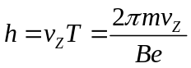
5、电子荷质比的测量
从前面的讨论可知，电子的轴向速度由加速电压决定(电子离开阴极时的初速度相对来说很小，可以忽略)，
故有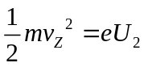即有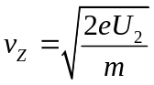
可见电子在匀强磁场中运动时，具有相同的轴向速度，但由于电子发射方向各异，导致径向速度不同。因此他们在磁场中将作半径不同但螺距相同的螺线运动，经过时间T后，在相同的地方聚焦。
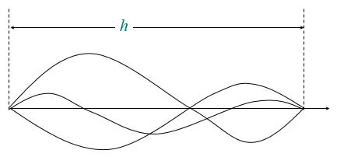
调节磁场B的大小，使螺距正好等于电子束交叉点到荧光屏的距离L0，这时荧光屏上的光斑就汇聚成一个小点。
由于：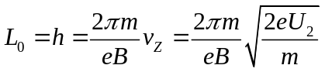故电子的荷质比为：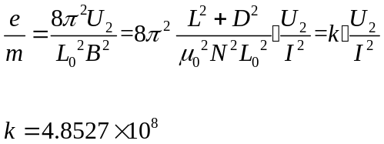

- 实验仪器：
DZS-D电子束实验仪、导线
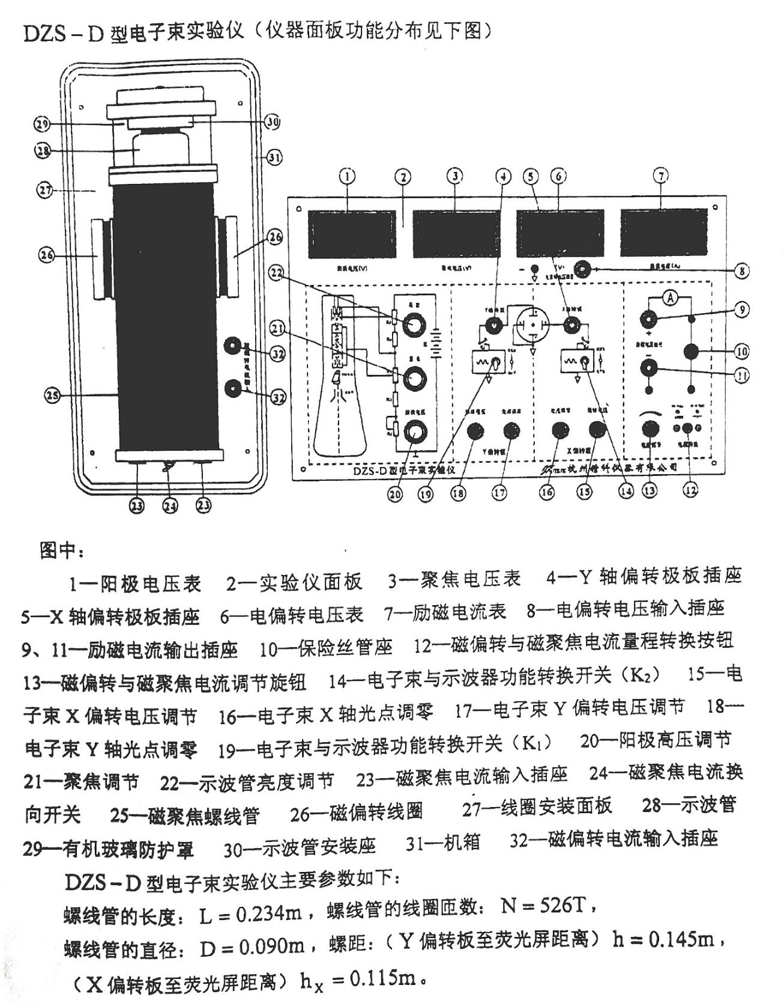

四、实验内容和步骤：
1.电偏转
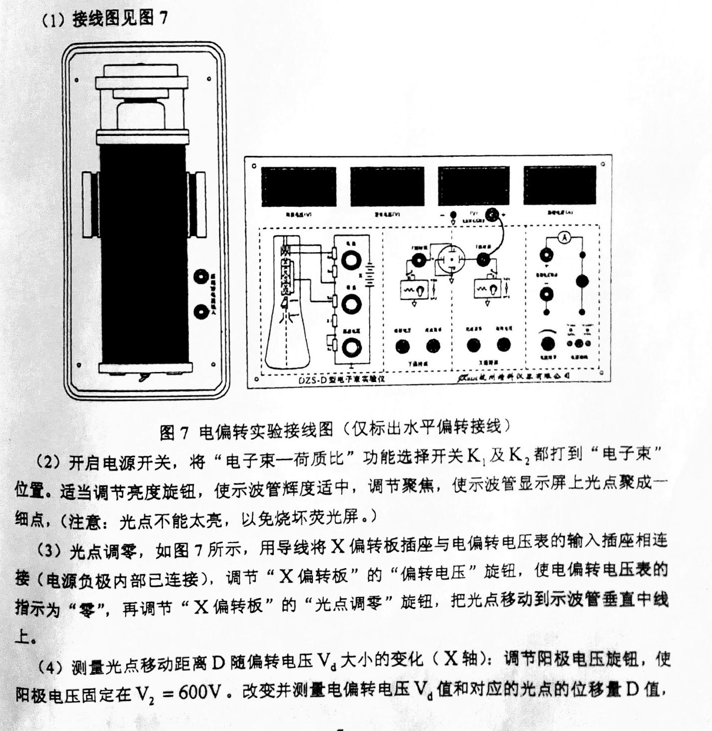
- 磁偏转
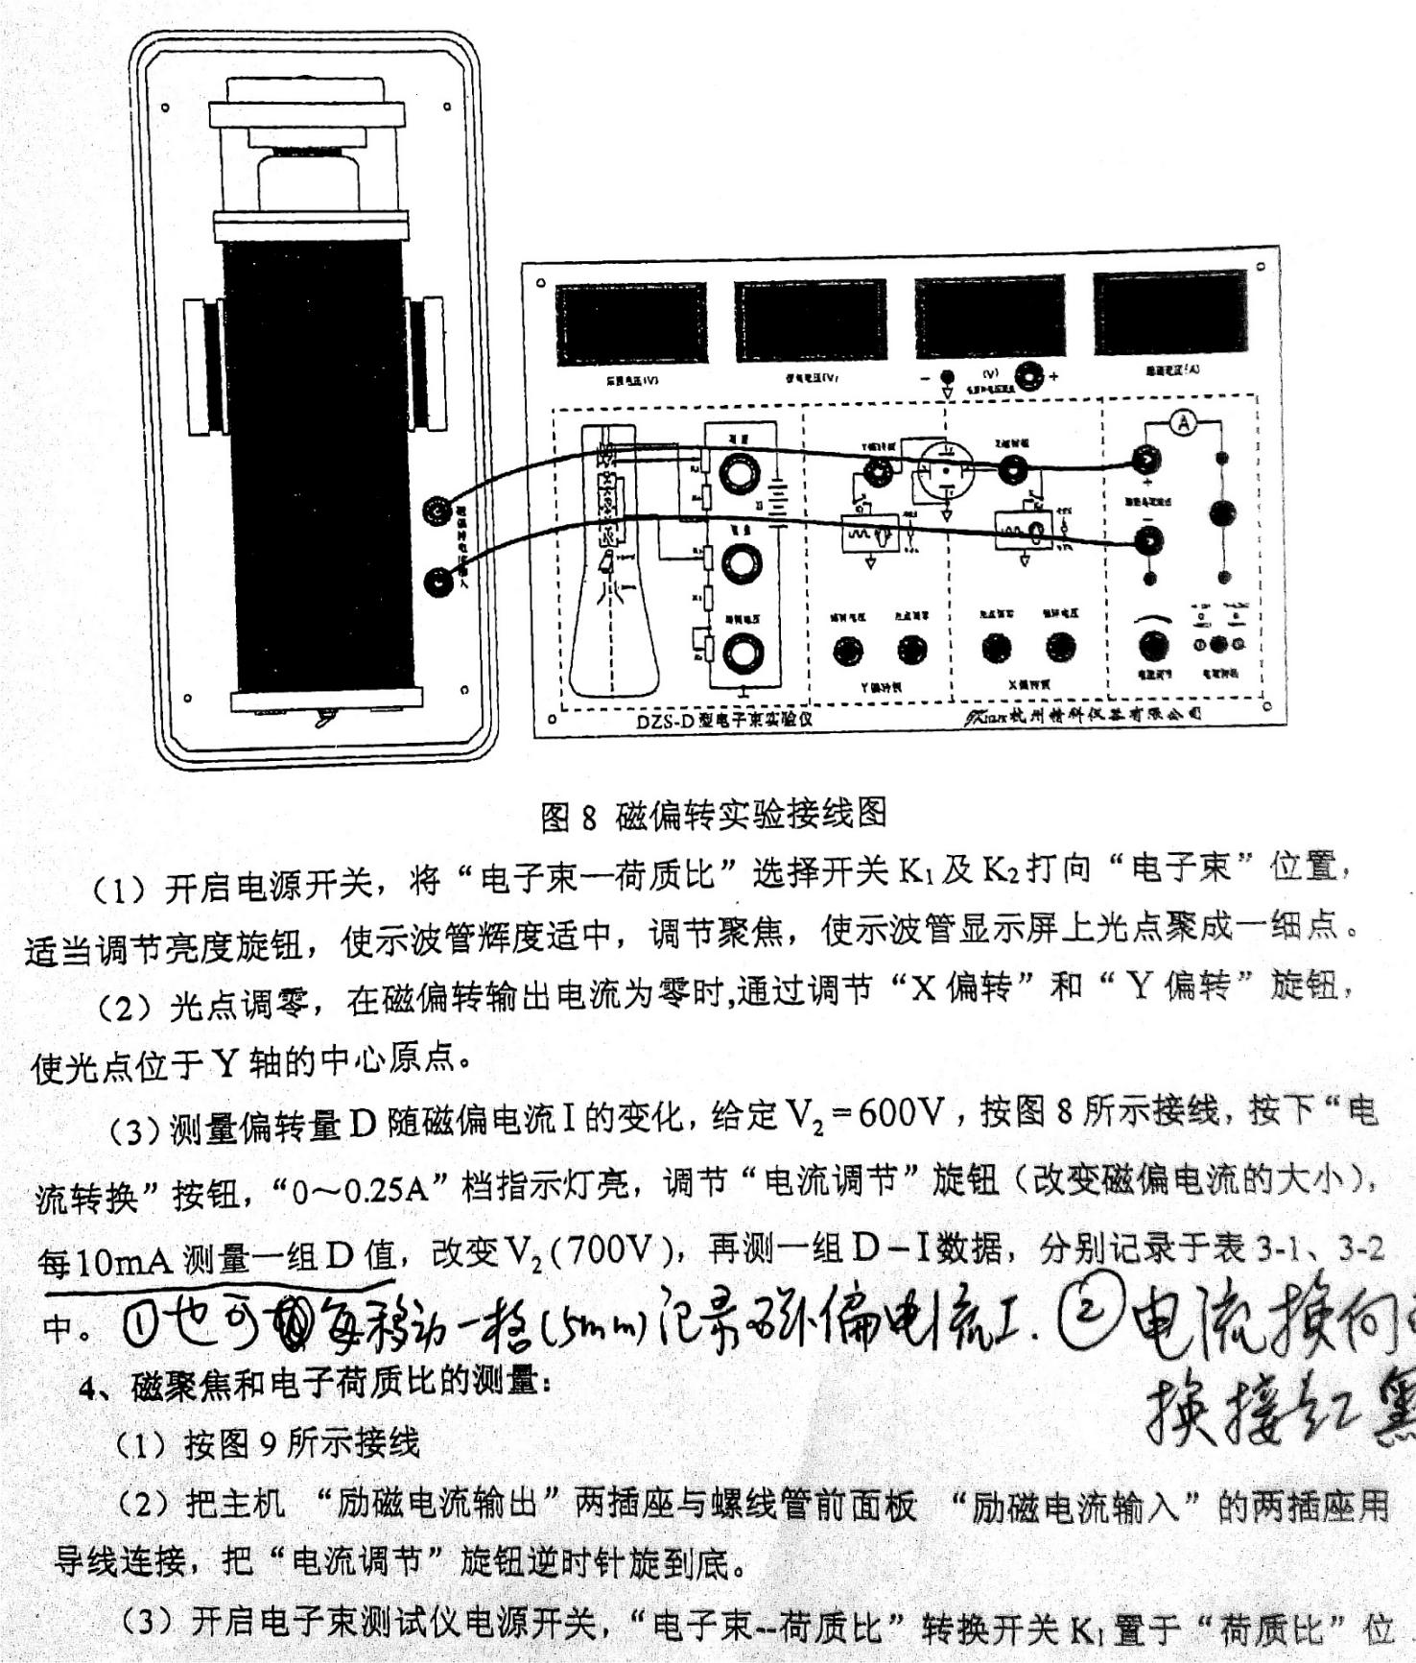
- 磁聚焦和电子荷质比的测量
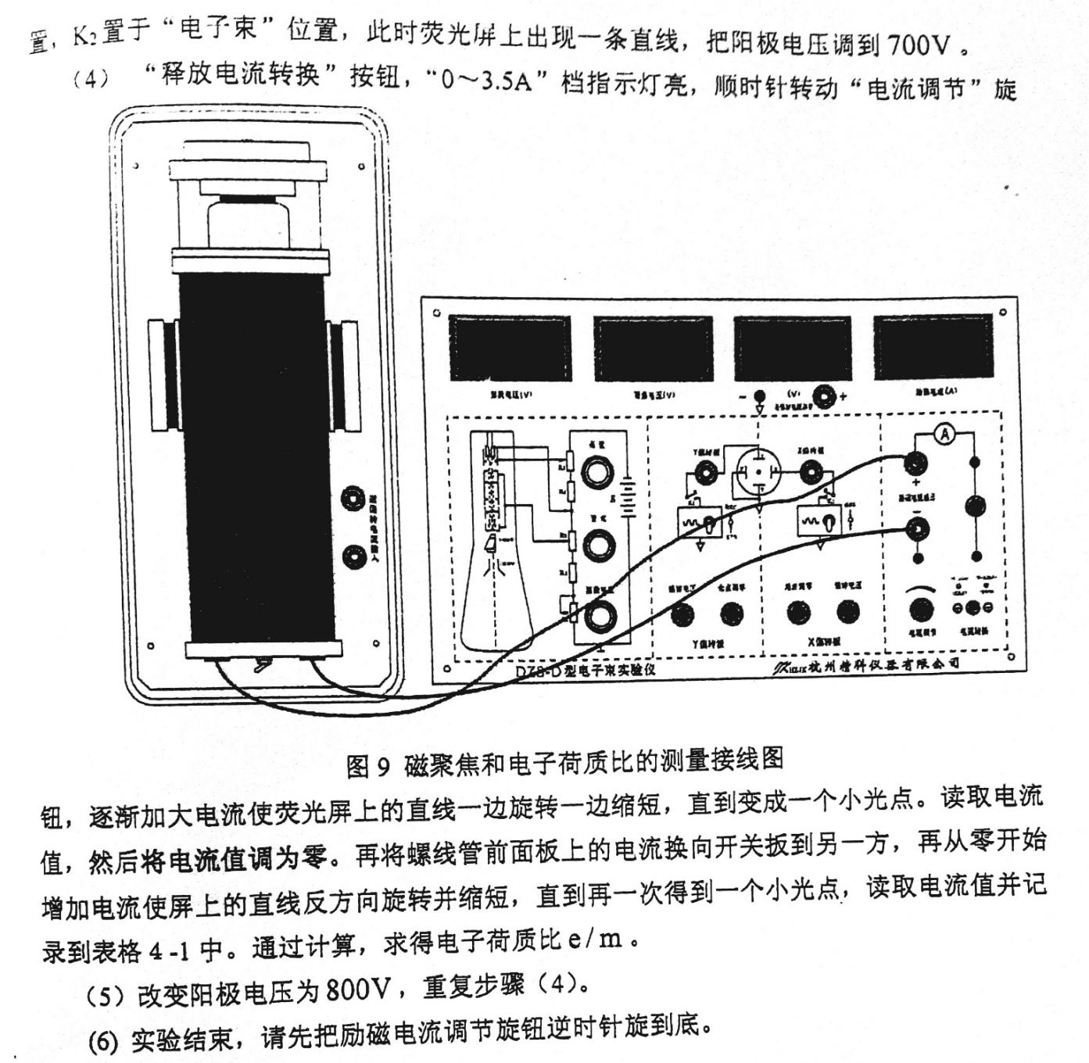
五、实验数据与处理：
1.电偏转

 | D | 20 | 15 | 10 | 5 | 0 | -5 | -10 | -15 | -20
700V | Ud | -15.06 | -11.65 | -7.75 | -4.23 | -0.35 | 3.97 | 8.35 | 12.46 | 16.56
900V | Ud | -20.91 | -15.50 | -10.6 | -5.66 | 0.074 | 4.00 | 9.63 | 15.07 | 19.95

灵敏度为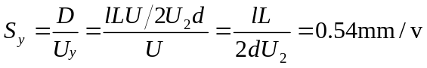
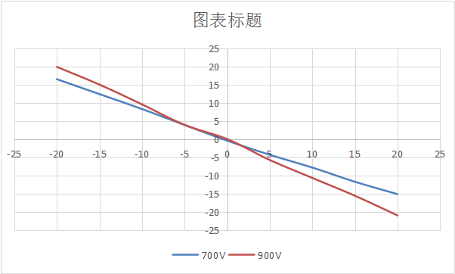
2.磁偏转
 | D | 20 | 15 | 10 | 5 | 0 | -5 | -10 | -15 | -20
700V | I | 85.7 | 64.7 | 44.5 | 19.78 | 0.003 | -19.80 | -46.5 | -65.6 | -82.6
900V | I | 95.0 | 71.6 | 47.8 | 23.15 | 0.02 | -23.43 | -49.3 | -72.7 | -93.8

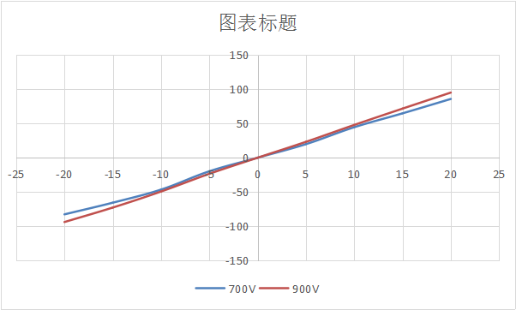

灵敏度为=0.1583

- 磁聚焦和电子荷质比的测量

 | I正 | I反
700V | 1.49 | 1.40
800V | 1.44 | 1.83
900V | 1.61 | 1.63
1000V | 1.71 | 1.70

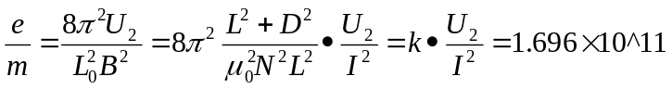c/kg

- 误差分析
1.在做电偏转和磁偏转测量实验时，光点的大小易导致读数产生误差。
2.在做磁聚焦实验时，调节后很难准确判断光点在电流为何值时最小，易产生误差。

- 思考题
- 为什么在接入万用表之前转动磁偏调节光点不会移动而转Y轴调节光点会上下移动？
因为万用电表的mA档测量磁偏电流时插入磁偏电流的孔，相当于使产生磁场的电路通路，这时调节磁偏调节光点才动。之前万用电表V档测U_{d}时， 万用电表接在X或Y正负两端， 产生磁场的电路断开,所以光点不动。
2、测时屏上为什么是一直线？
电子在匀强磁场中运动时，具有相同的轴向速度，但由于电子发射方向各异，导致径向速度不同。因此他们在磁场中将作半径不同但螺距相同的螺线运动，所以屏上是一直线

八、附上原始数据：

